**SAINT PEDRO POVEDA COLLEGE**

**SESYON 8**

**HANDOUT BILANG 8**

**Sibika at Kultura 2**

**SY 2011-2012**

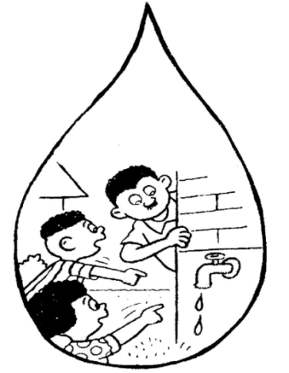PANGANGALAGA SA MGA ANYONG TUBIG



Ang mga anyong tubig ay mga biyaya sa atin upang tayo ay mabuhay. Ngunit may mga gawain tayo na nakasisira sa ating mga anyong tubig. Tayo ay gumising at simulan ang pagbabago. Magtipid at pangalagaan ang ating anyong tubig.

**Paano natin mapananatiling sagana ang ating mga anyong tubig?**

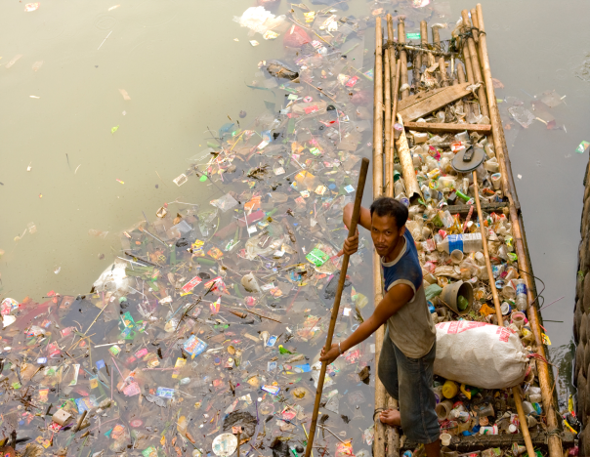

**Huwag magtapon ng basura sa mga anyong tubig**. Ano ba ang pwedeng mangyari kapag nagtapon tayo ng basura sa mga anyong tubig?



**Iwasan ang paggamit ng dinamita (dynamite) at kuryente sa pangingisda.** Bakit hindi maganda ang paggamit ng mga ito sa pangingisda?

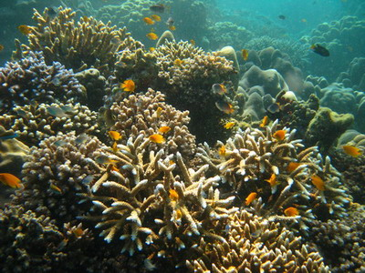

**Huwag sirain ang mga korales sa dagat.** Bakit kailangan nating alagaan ang ating mga korales? Ano ba ang pwedeng mangyari sa ating mga isda?

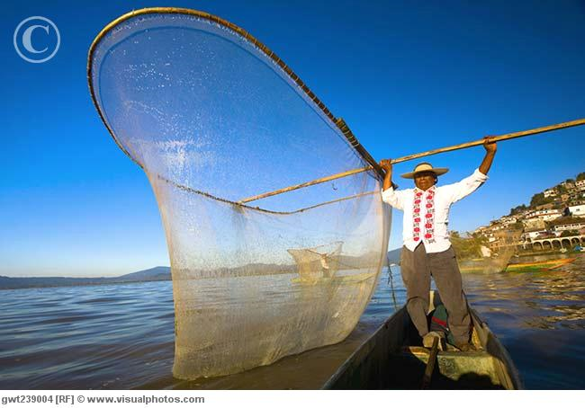

**Para sa mga mangingisda: gumamit ng lambat o *fishing net* na may tamang laki lamang.** Bakit kailangang ang mga lambat ay may tamang laki lamang?

Ano ang pwede mong magawa upang makatipid sa tubig? Bakit kailangan nating magtipid sa paggamit ng tubig? Anu-ano ang pwedeng mangyari kapag hindi tayo nagtipid sa paggamit ng tubig?

Basahin ang mga nakalista sa ibaba na pwedeng mong gawin upang makatipid sa paggamit ng tubig.





Isara nang mabuti ang gripo (faucet) kung hindi ginagamit.



Gumamit ng baso kapag nagsisipilyo upang makatipid sa tubig.



Huwag itapon ang pinaghugasan ng bigas (rice grains). Pwede itong pandilig sa mga halaman.



Gawin agad ang mga sira at tumutulong gripo at tubo. (pipe)

Bilang isang Povedan, paano ka makakatulong sa pagtitipid ng tubig sa ating paaralan?